『子ども主体の授業づくり』授業観察ｼｰﾄ ～指導と評価のポイント～ 月 日 観察者（ ）
「はい。私の考えは～です。」「理由は、～だからです。」  指導の基本的なポイント  学習の基本的なルール  □チャイムと同時に授業を始める。  □学習の準備：授業前に学習用具を机の上に整える。  □発表の仕方：「はい」と返事をして、センテンスで話をする。  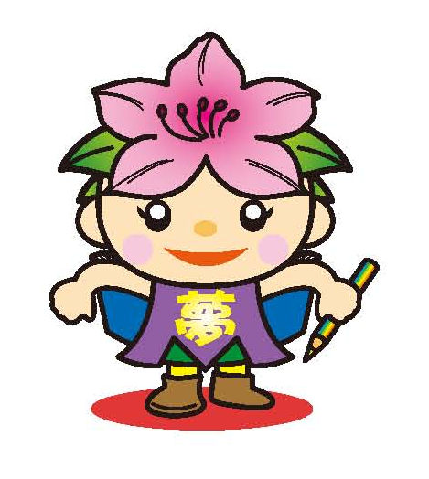  □話の聞き方：発表する人の方を見て聞く。  □本の読み方：本を両手で持って読む。  □文字の書き方：姿勢よく、ていねいに書く。  『子ども主体の授業』の展開（例） |  | □第一声は、課題に関連のあることで始める。  □指導の準備：授業前に黒板や電子黒板に必要な教具を整える。  「○○ですか？」  「～です。」「～ます。」  □発問や指示の仕方：ていねいな言葉で、短く分かりやすく伝える。  □話の聞き方：子どもの話をしっかりと聞き、子どもと子どもの発表をつなぐ役割を果たす。  □指名の仕方：「○○さん」等、子どもを大切にした呼び方をする。  □板書の仕方：板書計画を立て、ていねいに書く。子どもの発言やキーワードを黄色チョークで書き込む等、伝えたいメッセージを板書に残す。
つかむ・見通す  - 学習課題をつかむ場面を設定した ■ | □子どもたちは課題をつかんでいた。  □子どもたちは解決の見通しをもつことができた。 | □子どもたちの関心・意欲を高めたり、不都合感を感じさせたりする問題を提示した。  □子どもたちが課題をつかんだタイミングで課題を板書した。  □見通しをペアで相談させたり、前で説明させたりして、既習内容を思い出させ、全ての子どもに解決の見通しを持たせた。  □子どもたちが考える適切な時間を設定した。  □机間指導を行い、個に応じた頑張りを認め、適切な声かけができた。  □必要に応じて、意図的に指名をした。  □話し合いの観点を明確に提示した。  □発問の後に数秒の間をとって指名したり、ペアで話し合わせたりして、全員が考えを深められるようにした。  □子どものノートを電子黒板に映し出して前で発表させる等、学習のゴールを意識した発表をさせた。必要に応じて、子どもの学習状況を把握して、学習のゴールを意識した「意図的指名」を行なう。  □ペアで考えを伝え合う時間をつくる等、一人一人に考えを発表させた。  □授業の流れがわかる板書ができた。  □本時の学習を確かめる確認問題等を出した。  □課題を主語にして書かせる、キーワードを入れて書かせる等、まとめ方を工夫させた。  □本時の学習と関連のある宿題を出した。  □ペアでふり返りを発表し合う等、一人一人に学んだことを表現させた。  指導のポイント | - ＩＣＴを効果的に活用した。
解決する  - 一人で考える場面を設定した ■ | □ 子どもたちは考えを書いたり、表したりしていた。 |  | - ＩＣＴを効果的に活用した。
発表する・練り上げる  - 集団で交流する場面を設定した ■ | □ 子どもたちは、自分の考えとその理由を伝えていた。  □ 子どもたちは、学習課題を意識した発表や話し合いをしていた。 |  | - ＩＣＴを効果的に活用した。
まとめる・つかう  - ふりかえる場面を設定した ■ | □子どもたちは、学んだことを自分の言葉で書いたり、発表したりできた。  □子どもたちは、学んだことを使うこと（確認問題等）ができた。 |  | - ＩＣＴを効果的に活用した。
コメント |  | □本時の目標や評価（評価の観点、評価規準、評価方法）を明確にして指導している。  授業者チェック欄  □子どもたちの頑張りを学習の様子やノート等から読み取り、評価規準に基づいて評価している。  □子どもたちの学習状況を適切に評価し、その評価を次の指導に生かしている。  評価のポイント  □評価を、日常的に行い、子どもや保護者に十分説明し、共有している。
守口市教育委員会版

